МОУ Мошковская СОШ
2013 ГОД

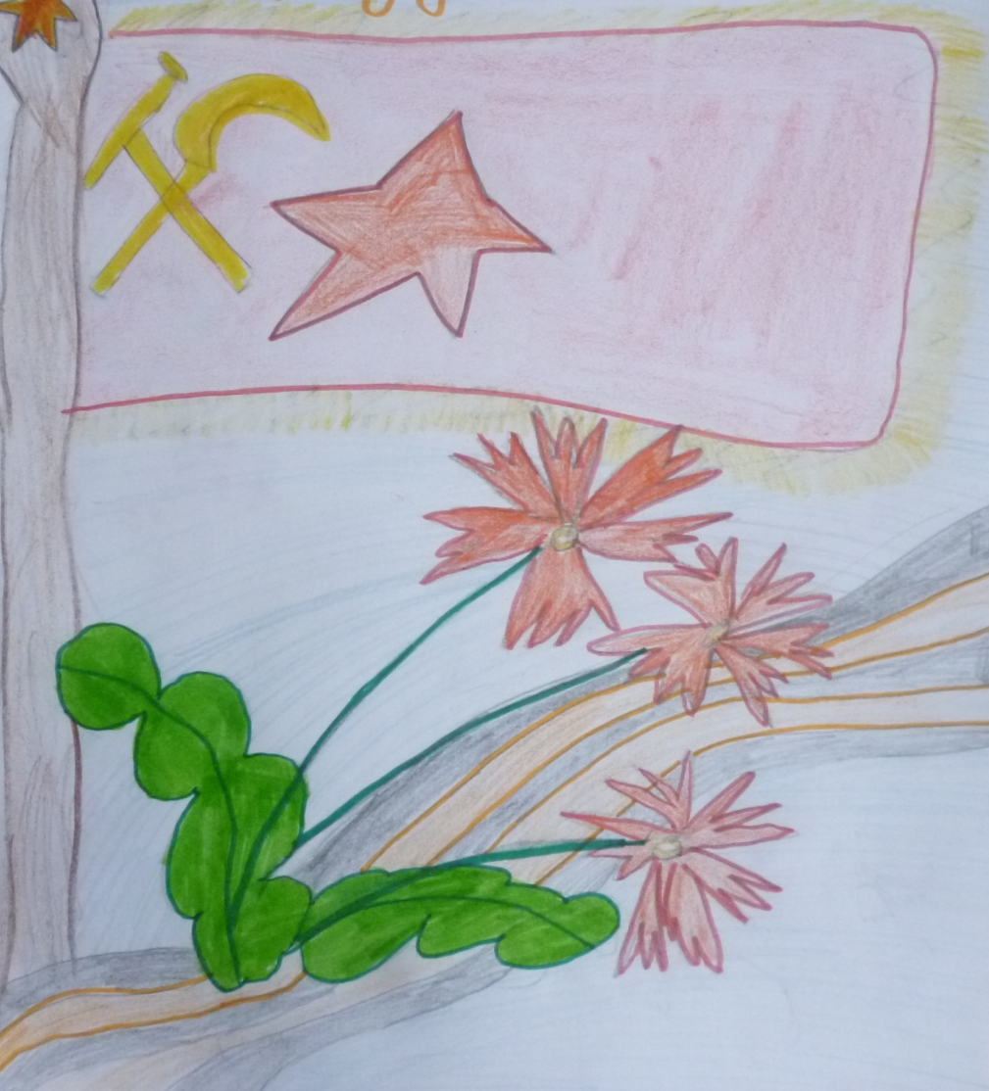

НАШИ РОДСТВЕННИКИ В ГОДЫ ВОВ

КНИГА 3 КЛАССА
Великая Отечественная война, к счастью, закончилась давно, в 1945 году. О ней мы знаем из фильмов, книг и из рассказов тех людей, кто видел её своими глазами. К сожалению, их остаётся с каждым годом всё меньше. Но мы, получившие в наследство мирную жизнь, никогда не должны забывать, какой ценой далась Победа. А главное, тех людей, которые воевали, погибли в боях, кто трудился в тылу, помогая фронту. В нашей семье тоже есть такие герои.
Прадедушка Потапов Иван Васильевич (1908 – 2002) Призван на фронт в 1941 г. Воевать начал в Новгородской области, защищая город Старая Русса. В 1942 году под городом Колпино в Ленинградской области попал в плен. И считался пропавшим без вести. В 1946 вернулся домой.
Прабабушка Белорусова Антонина Александровна (1926 – 2008) 17 летней девчонкой работала в тылу бригадиром у пленных немцев в Селихово на лесозаготовках. А потом в д. Будово расчищала лётное поле на нашем аэродроме.
Прадедушка Коркин Александр Степанович. Воевал под Сталинградом, был ранен. Имел награды: медали и орден Славы.

Родственники Потаповой Марии
Двоюродный прадедушка Матрошило Иван Андреевич (1921 – 1943) Служил рядовым в лыжном батальоне. Погиб под г. Ригой. Семья получила похоронку. Место захоронения узнали только в 1972 году, в этом помогла работа юных следопытов. Похоронен в братской могиле.
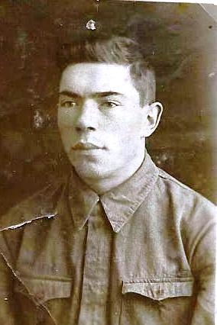
Прадедушка Грисенко Иван Кириллович (1921 г.р.) Служил рядовым, был ранен и комиссован по ранению. Трудился в тылу. Умер в мирное время.
Двоюродный прадедушка Ботылев Сергей Михайлович (1924 – 1942) 18 – летним юношей был призван в ряды Красной Армии. Молодым необученным бойцом, не успевшим повоевать, погиб в бою под городом Ржев.
Ботылев С. М.
(1924 – 1942)

Родственники Потаповой Марии
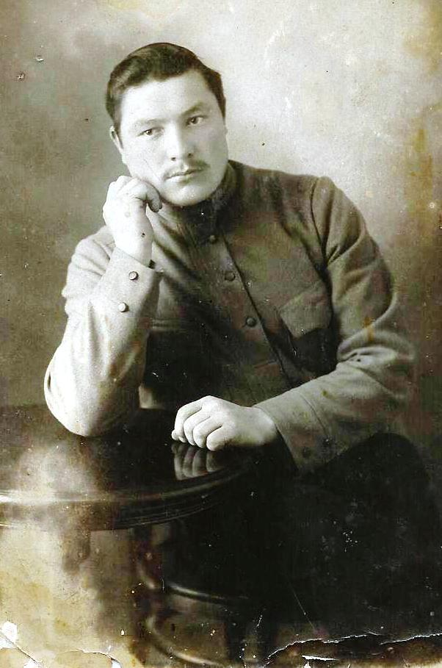
Прапрадедушка Смирнов Дормидонт прошёл войну офицером, вернулся после победы домой. Работал председателем с/с Сямженского района Вологодской области. Умер в мирное время в 1965г.
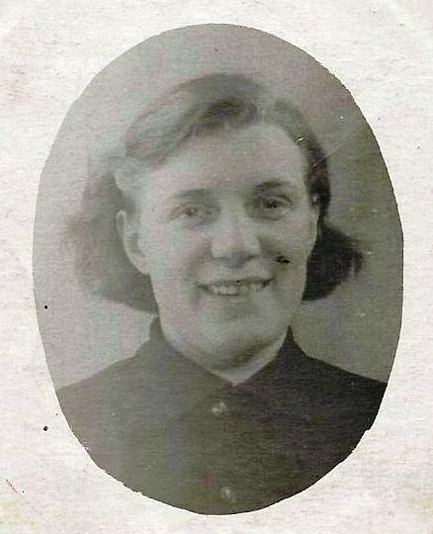

Смирнов Дормидонт

Двоюродная прапрабабушка Екатерина Александровна. Во время войны служила матросом на Балтийском флоте. Умерла в мирное время в 1970 году.
Дочери двоюродной прапрабабушки Евдокии Александровны: Лидия и Нина работали на железной дороге в городе Торжке. Погибли в 17 летнем возрасте при бомбежке железнодорожного вокзала.
Родственники Потаповой Марии
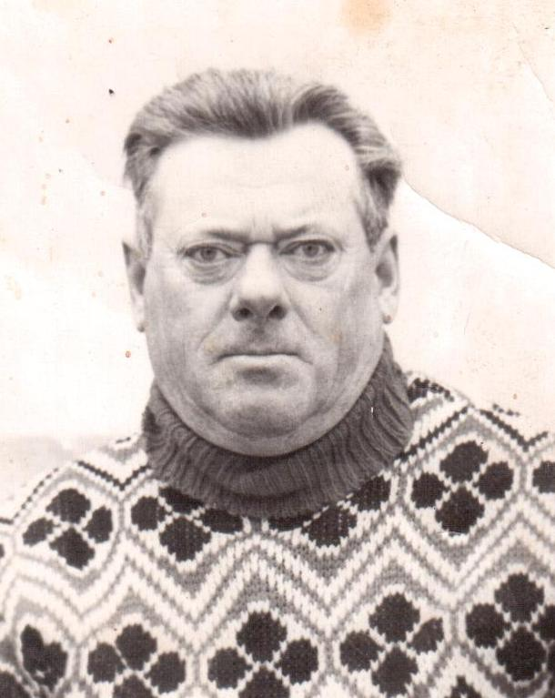
Мой прадедушка Матвеев Александр Николаевич родился в 1924 году в д. Леушкино Торжокского района в крестьянской семье. Перед войной закончил ФЗО в г.Селижарово. Был распределен в Алтайский край где работал забойщиком на шахте.
В июне 1942 года его направили в г.Красноярск в полковую школу. Там он обучается полгода. В звании сержанта его направляют на фронт в г. Ельню. В августе 1943 получает первое ранение, лечится в госпитале. Подлечившегося, его направляют под г. Керчь в Таманскую горно-стрелковую дивизию. За взятие Керчи награжден медалью "За Отвагу".
При обороне сопки №133 под Севастополем он снова ранен, ему оторвало ногу.
После долгого лечения в госпитале 7 мая 1944 года он вернулся домой на костылях. В родной деревне он встретил свою будущую жену - Марию Николаевну.
Она была тогда ещё 14-летней девчонкой, но и её война не обошла мимо. Во время войны линия фронта вплотную подошла к деревне. Немцы постоянно бомбили её, из леса деревню обстреливал снайпер. Во время отхода обозов опят началась бомбежка и одна из бомб попала в дом. Мать и отца убило, в 13 лет Маша стала сиротой. Выжила благодаря односельчанам, они не дали ей умереть с голоду. Работала на ферме, ухаживала за коровами.
В 1948 году Александр и Мария поженились и прожили вместе 57 лет. Воспитали пятеро детей, у которых дети и внуки.
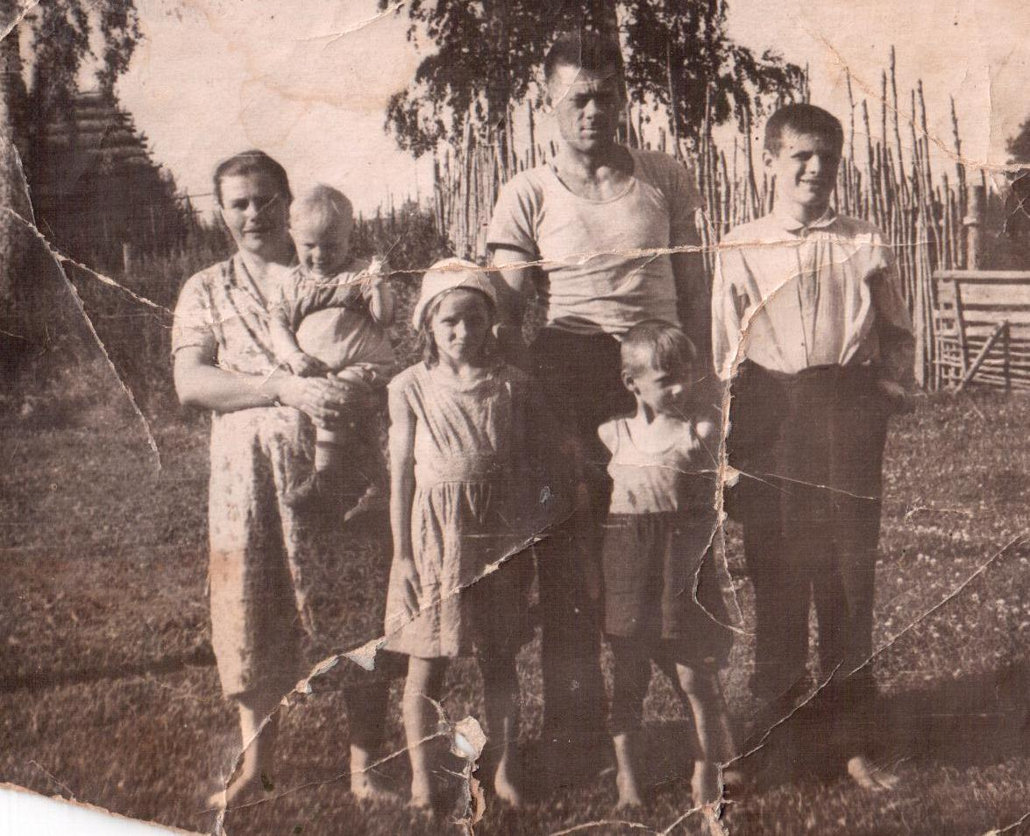Семья Матвеева А.Н.
В 80-е годы в д.Леушкино на месте дома Марии Николаевны возвели обелиск в память об односельчанах, погибших в годы войны.
Умер прадедушка в 2008 году 13 сентября.

Прадед Тимоновой Валерии

Мой дедушка Борис Петрович Евграфьев родился в 1939 году в г. Старице. Во время войны он был маленьким мальчиком. Одним из ярких воспоминаний дедушки было то, когда немцы заняли их дом, а его с бабушкой заперли в подполе. Били, чтобы не кричали.

Сударева Лиза

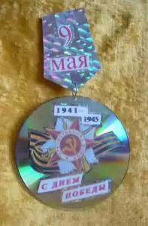

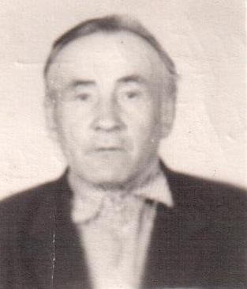
Мой прадедушка Васильев Геннадий Семёнович родился 27 мая 1928 года в дер. Сувидово ныне Западнодвинского района Тверской области. Его родители Семён Васильевич и Дарья Федосеевна были крестьянами, имели свой хутор. В семье было четверо детей, прадедушка был третьим.
Когда началось раскулачивание, семья ушла в колхоз, чтобы их не сослали куда-нибудь, а то и того хуже. Прапрадедушку выбрали председателем колхоза. Когда началась война, его по состоянию здоровья на фронт не взяли. Прадедушке исполнилось 13 лет. Когда стали подходить немцы, люди что было для семьи ценное и нужное, закопали в землю.
Наступала осень, крестьяне начали убирать урожай, пахать, сеять рожь. Когда прадедушка пахал с другими, их обстреливали с самолёта даже свои, а из леса партизаны. Мол, для кого стараетесь, для немцев? Но жители знали, что жить нужно, без хлеба нельзя. А тут пришла весть, что немцы к ним не придут. Обрадовались, выкопали спрятанные вещи, чтобы не испортились. Неожиданно нагрянули немцы. Было слышно, как бомбят Западную Двину. Потом пошли беженцы. Отец прадедушки стал раздавать хлеб (зерно) беженцам, чтобы накормить их. За это немцы его поставили к стене расстреливать. Одна беженка упала перед немцами на колени, прося его помиловать. И его отпустили, видно, немцы разные были. Один немец показывал фотографию со своей семьёй и пытался сказать, что не хочет воевать.
В их доме разместили немецкий штаб, семье пришлось жить во дворе со скотиной, хотя её уже не осталось. Немцы стали у жителей резать поросят, убивать птиц, разорять пчёл, бесчинствовали. Один немец под дулом пистолета заставлял прадедушку носить воду в тяжёлых деревянных вёдрах. Но всему приходит конец, немцы стали отступать. Уходя, немцы сожгли почти всю деревню, их дом тоже. Спасались, кто как мог. По ним стреляли, но вся семья спаслась, кроме старой бабушки, которая не могла уже бежать и сгорела вместе с постройками.
Когда всё закончилось, жители стали возвращаться домой. Стали строить жильё, налаживать хозяйство. Пришла весна, надо пахать, сеять. Работали с утра раннего до позднего вечера. Пахали на быках, лошадей почти не осталось, копали лопатами. Но землю обрабатывали, сеяли хлеб. Нужно было кормить не только себя, но и фронт. Работали и старики, и дети, было очень тяжело, но никто не жаловался. Вместе со всеми работал и прадедушка. Но война закончилась нашей победой и наступили мирные дни. В 1948 году его взяли в школу ФЗО, а затем был принят работать на шахту г. Нелидова, где проработал почти 10 лет. Потом работал лесорубом, в домостроительном комбинате и так до пенсии.
За доблестный и самоотверженный труд в период Великой Отечественной войны награждён медалью «За доблестный труд в Великой Отечественной войне 1941-1945г.г.», юбилейными медалями, медалью «Ветеран труда», в мирное время получал за свой труд почётными грамотами.

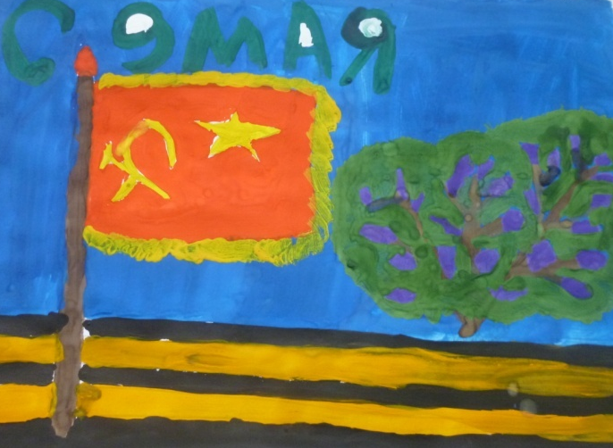

Рисунок Сударевой Лизы.

Прадедушка Кукушкина Андрея
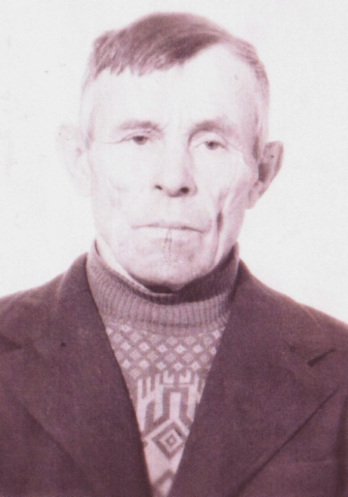
Терентьев Иван Иванович (1913 -2004г.г.) родился в рабоче-крестьянской семье. До войны работал на складе горюче- смазочных материалов кладовщиком.
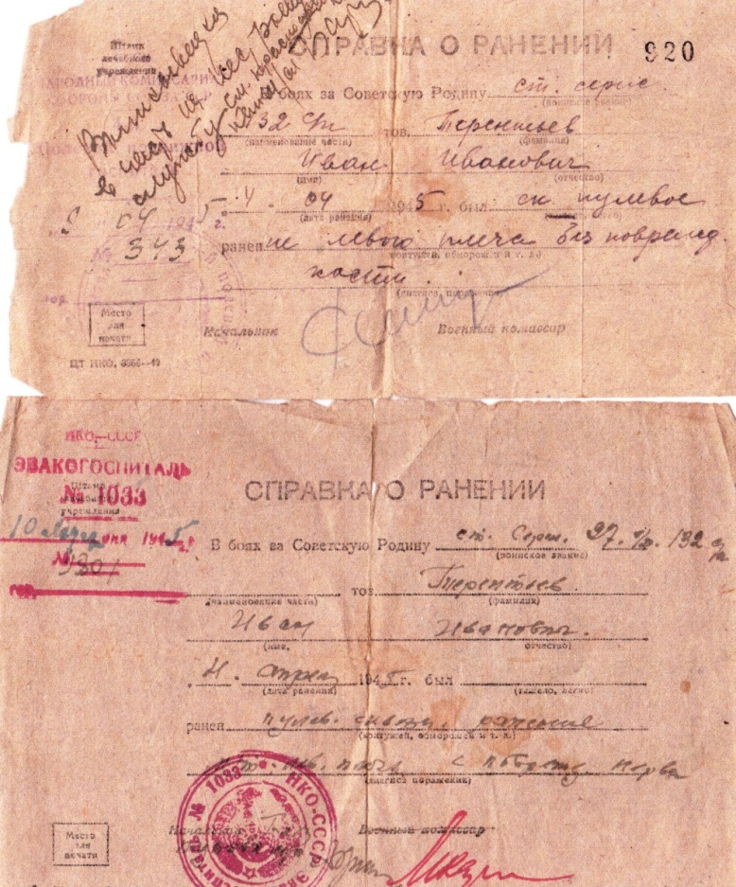
Во время Великой Отечественной Войны был заместителем командира взвода в звании старшего сержанта. Служил в разведке под командованием маршала Рокосовского. Иван Иванович участвовал в захвате "языков", немцев из офицерского состава, которые могли иметь важные данные для Советской армии. Участвовал в освобождении Польши. До Берлина не дошёл восьмидесяти км, был ранен снайпером в плечо. День Победы встречал в госпитале. Из-за ранения остался инвалидом II группы.
Был награжден Орденом славы III степени "За отвагу", орденом Отечественной Войны II степени, медалью Жукова и многими другими.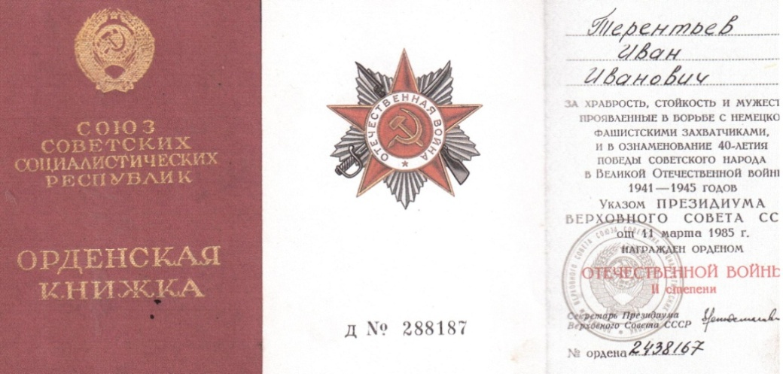 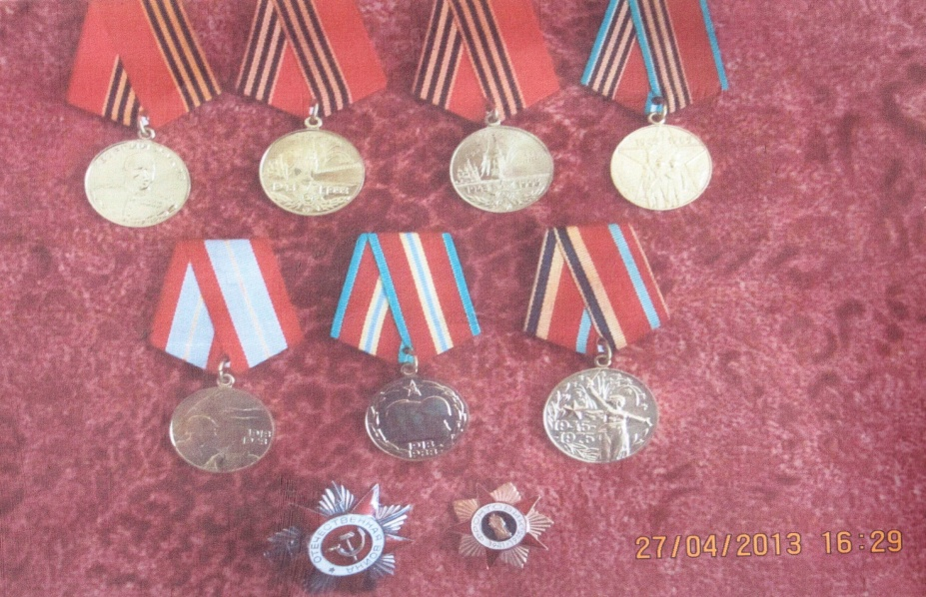
Терентьев Данила

Мой прадед.

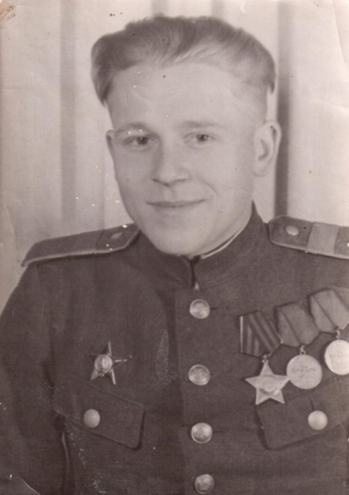
Моего прадеда звали – Смирнов Николай Дмитриевич. Он родился и вырос в деревне Дмитровка Торжокского района.
Когда ему исполнилось 18 лет, ушёл на фронт. Воевал с 1942 по 1945 года. Служил дед в разведке, в звании сержанта. Участвовал в освобождении многих городов. Победу встретил на Эльбе (река).
Награждён орденами :
3 ордена Красной звезды
Медаль за отвагу
Медаль за освобождение Варшавы и другими.

После окончания войны работал и жил в Москве.
До самой пенсии работал на стройке, имеет медаль « Ветерана труда». Умер в 2000 году, похоронен в деревне Глухово.

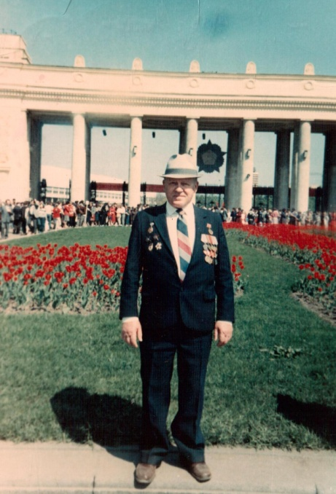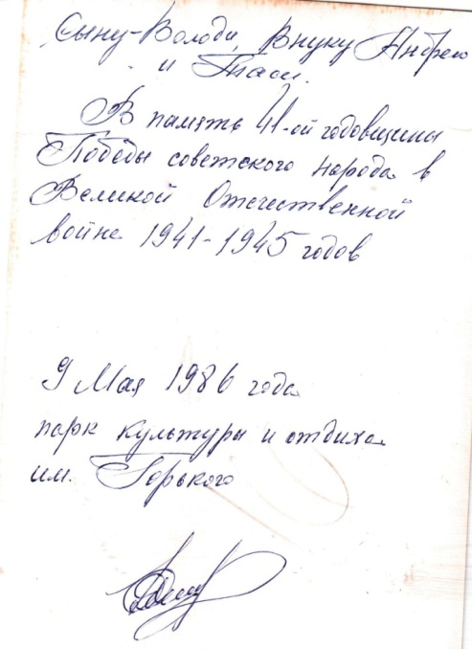

Смирнова Виктория, правнучка

Гаврилин Анатолий Иванович.
1933г. -1994г.
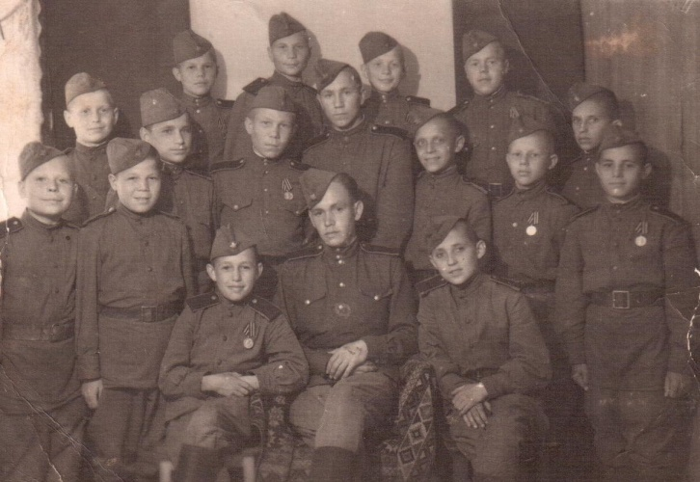
Остался без матери в 10-летнем возрасте. Его определили воспитанником в Гороховское военное училище под г. Горький. Был зачислен в музыкальный взвод и выучился играть на флейте. Во время войны на фронт ездили концертные бригады для поднятия боевого духа бойцов. В таких поездках всю войну маленький Толя и провел, играл в военном оркестре.
В составе сводного оркестра играл на Красной пощади во время Парада Победы в 1945 году. Награжден Медалью "За победу над Германией".
Был ответственным, честным человеком. Не гнушался никакой работы. Своим воспитанием был обязан годам, проведенным в училище.
В 1965г. жил на Камчатке. Вместе с тремя друзьями решили покорить все реки Советского Союза. В один из отпусков сделали самодельные моторные лодки, на них доплыли от Владивостока до Москвы, от Москвы до Черного моря, от Черного моря до Ленинграда. За это первыми в СССР получили звание мастеров по водно-моторному спорту. Один из катеров стоит во дворе в д.Дурулино. 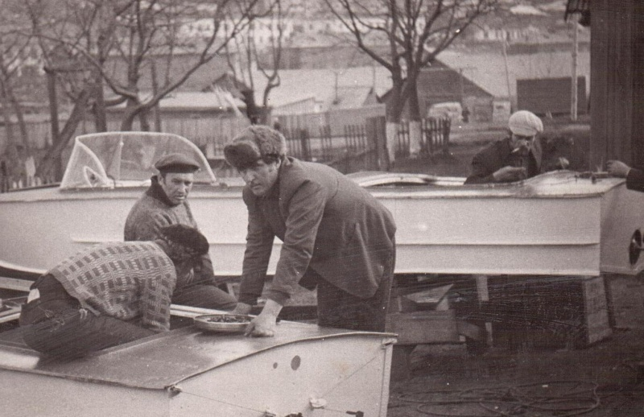
В другой раз он 2 месяца прожил в тайге один, куда его забросили в декабре вертолетом. Топором вырубил в земле грунт, жил в землянке. Охотился. Наизусть выучил "Евгений Онегин". Похудел на 30 кг.
В Дурулино он приехал в 1981 г., на родину своих бабушки и мамы. Работал в колхозе "Смена" сначала шофером, потом животноводом.

Дедушка Гаврилина Алексея.
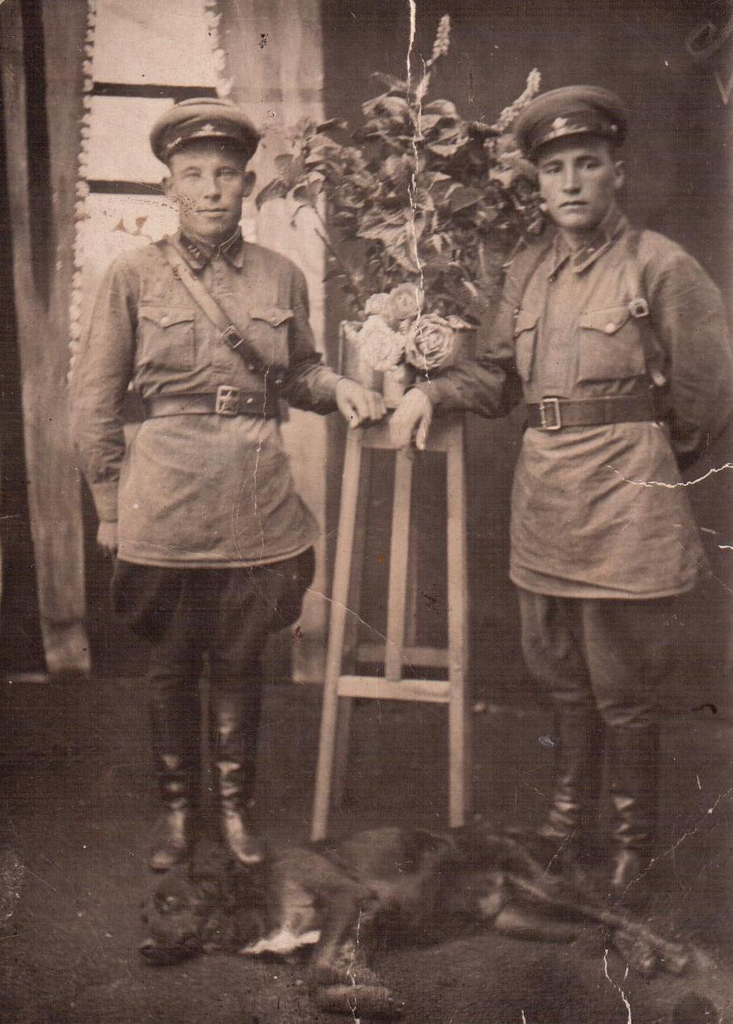
Мой прадед Капралов Виктор Александрович (1914-1971г.г.) был военным, служил на Дальнем Востоке на границе с Китаем. В 1939 году началась война Японии с Китаем, наши войска воевали на стороне Китая. Прадед имел боевые награды за ту войну. Жизнь была опасна, поэтому свою семью Виктор отправил к своим родителям в Татарстан.
Жили впроголодь до 1949г. Да и с одеждой было трудно, донашивали вещи до дыр. Эти невзгоды перенесла и моя бабушка Гаврилина Рената Викторовна (1936г.р.) , которая была тогда ребенком. Кроме бабушки в семье был и сын Геннадий.

Прадедушка Гаврилина Алексея.
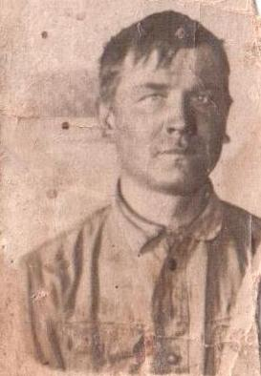
Мой прадедушка Белов Иван Алексеевич родился в 1912г. в д. Колотилово (Лучанский с/с). До войны был трактористом. Призван в ряды Красной армии в 1941г. Красноармеец Белов пропал без вести в октябре 1944г.
Орлов Дмитрий Осипович, 1921г.р. Уроженец д. Сеньково. Работал в колхозе. Призван в ряды Красной армии в 1942г. Красноармеец. Погиб в декабре 1942г. Похоронен в д. Золотково Новосокольнического района Псковской области.
Орлов Осип Анатольевич. Родился в 1899году в д.Сеньково. Работал в колхозе. Призван в армию в 1941 году. Красноармеец. Пропал без вести в апреле1942г.
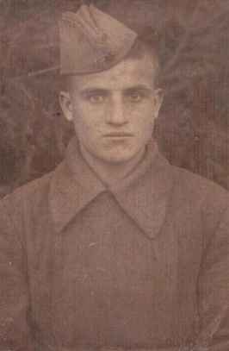
Смирнов Михаил Васильевич- крестный моей бабушки. Родился в 1923 году в д. Горки. Призван красноармейцем в 1942 году. Погиб в ноябре 1942 года. Похоронен В д.Урдом Ржевского района Тверской области.
Смирнов М.В.

Родственники Никитина Алексея.
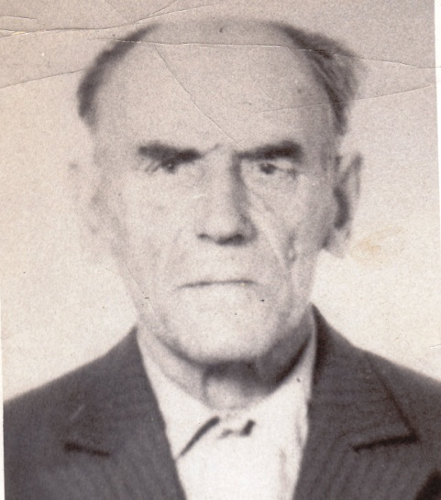
Папин дедушка, а мой прадедушка Гудков Илья Константинович родился в 1915 году. Когда началась война, ему было 26 лет.
На войну пошел рядовым солдатом. Он прошел долгий фронтовой путь. Уже в 1942 году стал старшиной лыжного батальона. В боях за город Ржев, в августе 1942 года, был ранен в глаз. После лечения в госпитале продолжал воевать. С июня 1943 года по февраль 1944 года был командиром танкового взвода 1239 стрелкового полка, 373 стрелковой дивизии, второго Украинского фронта.
После окончания Великой Отечественной войны, мой прадедушка, Илья Константинович продолжал служить. С июня 1945 года по июнь 1946 года был командиром танка Т-34 110 отделения Мотоциклетного разведывательного батальона.
Ему повезло. С фронта мой прадед вернулся живым и здоровым.
После войны работал пастухом в колхозе летом, а зимой в бригаде разнорабочим.
Мой прадед был очень общительным человеком, добродушным и веселым. Очень любил принимать гостей. До войны мой дедушка пел в церкви, его голос славился на всю округу.
За свои военные подвиги Гудков Илья Константинович награжден медалями: «За боевые заслуги», «За победу над Германией».
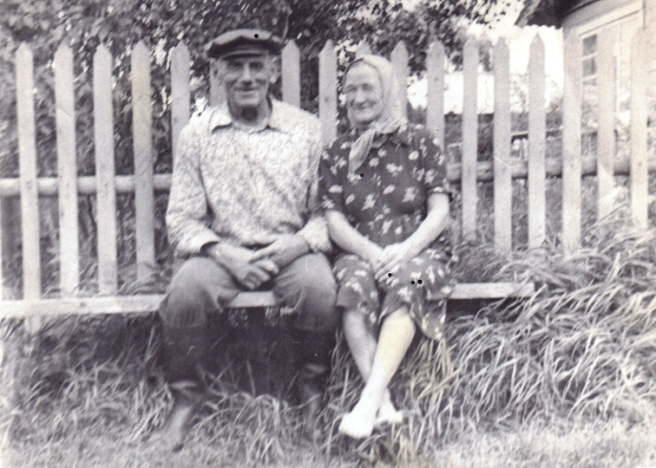

Прадед Ежова Степана

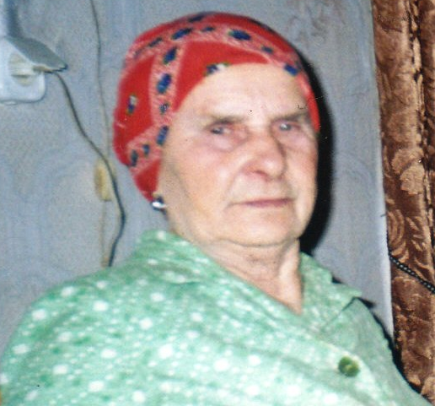
Моя прабабушка Гудкова Елизавета Ивановна родилась 11 сентября 1926 г. в д.Князево.
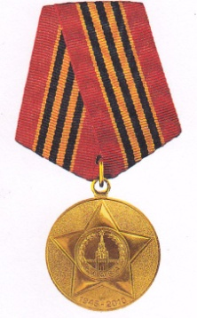
Трудиться начала с раннего детства. Учась в 4 классе, работала уборщицей в школе. В это время началась война. Учитель ушёл на фронт, школу закрыли. Пришлось работать в колхозе за взрослых мужчин, которые ушли защищать Родину. За ней была закреплена лошадь, на лошади пахали, бороновали. Лиза возила в обозе корма: сено и зерно в д. Медное, картошку в г.Калинин.
Прабабушка из многодетной семьи, но из 13 детей выжили только 8. Нечего было одеть, работала босиком. Да и кушать особо было нечего. После повестки из с/совета, бабушку отправили на рытье окоп в г.Старицу. По возращению домой продолжила работать на ферме и проработала там до пенсии.
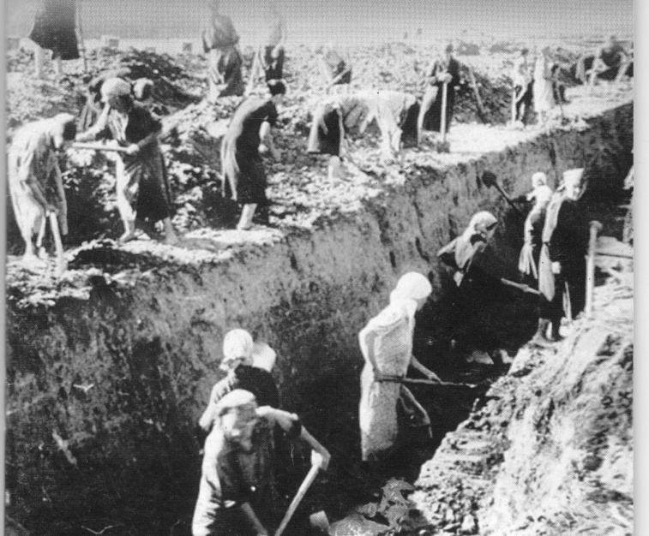
Женщины и дети роют оборонительные окопы
Гудкова Е.И. награждена медалями "За доблестный труд в ВОВ", "Ветеран труда", юбилейными медалями, отмечена знаками победителя социалистического соревнования.

Прабабушка Ежова Степана.
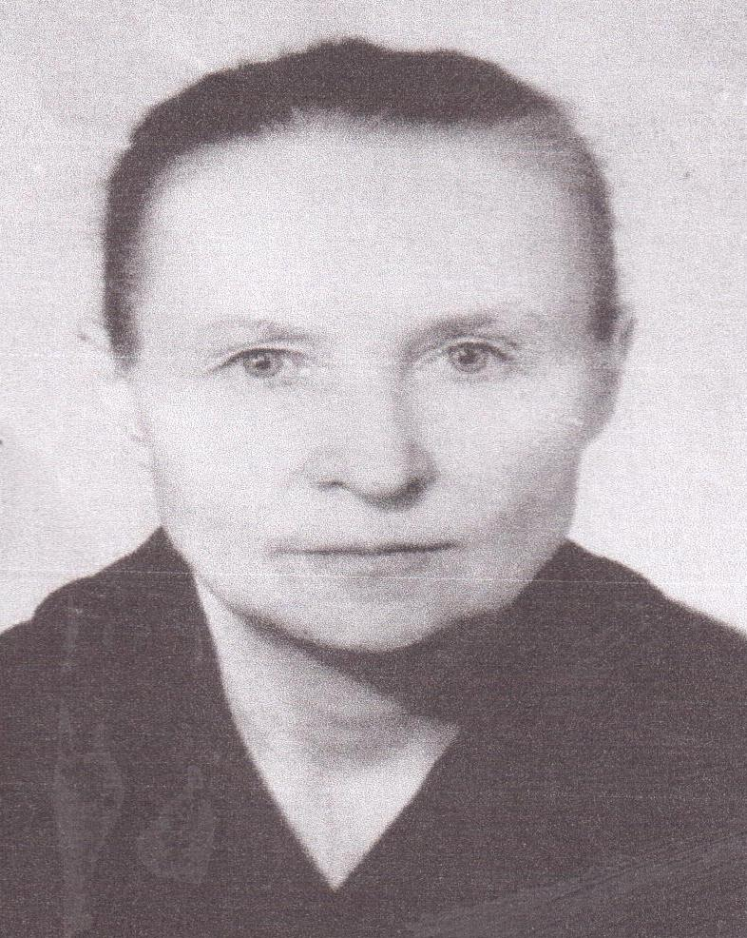
Моя прабабушка Жукова Вера Михайловна (Кузнецова) родилась в 1926 году в д. Иванково Луковниковского района. Её родители Михаил Николаевич и Вера Федоровна были крестьянами. Перед войной семья выезжала в Ленинградскую область, где отец в целях дополнительного заработка плотничал на ст. Поповка. В деревню вернулись в 1942 году, шли пешком. Все что у них было, поместилось на санках.
Военная жизнь началась для Веры с обычной работы колхозницы. Делала все, что ей поручали. В 1944 году девушку отправили на Ранцевское торфопредприятие Кувшиновского района. Железнодорожный транспорт нуждался в топливе. Невыполнение суточной нормы считалось позором. Приходилось с утра до вечера стоять в холодной воде. Именно здесь она прошла хорошую трудовую закалку и помогала фронту. Иногда её отпускали домой, шла пешком 20 км, а за спиной в рюкзаке несла зерно.
С 1951 года работала счетоводом в колхозе "Доброволец", в 1954-1963 годах работала бухгалтером. В этой должности она доработала до пенсии уже в колхозе им.Жданова.
В 1952 году вышла замуж за Жукова Александра Николаевича. Вместе с мужем вырастили троих сыновей, дали им хорошее образование. У бабушки Веры 7 внуков и внучек, 7 правнуков и правнучек.
Вера Михайловна награждена медалями "За доблестный труд в ВОВ 1941-1945 г.г.", "За доблестный труд. В ознаменование 100-летия со дня рождения В.И.Ленина", "Ветеран труда", юбилейными медалями.

Прабабушка Жуковой Полины

Родился Михаил Захарович Ананьев 21 ноября 1917 года в п.Вознесенка Краснозерского района Новосибирской области. Он был восьмым ребёнком в семье. Нелегко было выжать в ту пору всеобщей ненависти, вражды и разрухи. Но они жили и росли. С раннего возраста дети помогали взрослым. Сначала Миша был подпаском, потом сам стал пастухом. Имел дело и с коровами, и с лошадьми, которые запали ему навсегда в душу и прошли всю его жизнь рядом.
В сентябре 1938 года, когда Михаилу исполнилось 19 лет, его призвали на срочную службу в Спасск на Дальнем Востоке. Здесь произошёл вооружённый конфликт у о. Хасан с японцами, попытавшимися вторгнуться на территории оккупированного ими Северо-Восточного Китая Халхин-Гол. Попал Михаил в 116 стрелковый полк в качестве разведчика. Уволился в запас в ноябре 1940 года в звание сержанта.
В декабре 1940 года гитлеровское военное командование разработало план войны против Советского Союза. К лету 1941 года территория практически всей Европы была завоевана фашистами. 21 мая 1941 года, за месяц до начала агрессии, Михаил был призван в действующую армию по мобилизационному предписанию и прибыл разведчиком в 1263 запасной стрелковый полк, который дислоцировался в г.Яровое. Затем полк перебросили в г.Славгород.
-Когда заезжали в Славгород, -рассказывал Михаил Захарович,- нам не давали проходу. Хватали за коней и не пускали, такой ужасный крик стоял. Кое-как мы добрались до военкомата, потом поехали в полк (наша 28 артиллерийская батарея). В полку дней пять стояли. После возвращения из наряда слышим команду: "Конные, отпрягай, не разомуничивай." Где-то часа через два опять команда: "Конные, запрягай, тихо!". Запрягли и пошли на станцию. Там Загрузились по вагонам. Начал сбегаться народ. Ужасный крик! Жители страшились неопределенности, спрашивали, зачем и куда нас везут.
Боевое крещение мы приняли 7 сентября 1941г. в районе ст.Евгеньевки на Иван-горе. Бились мы как - страшное дело! Народу сколько полегло... В июле 1942г. попали в окружение в районе ст.Починок Смоленской области. Трое суток пролежали в болоте. Из полка осталось 50 солдат. Без еды, без связи, голодные, замерзшие...
Начался новый этап службы Ананьева М.З. В партизанском отряде "Ворошиловец". Отряд насчитывал 26 человек, командиром был капитан Николай Николаевич Денисов. Поддерживали связь еще с двумя отрядами- "Имени 25-летия Октября" и "Народными мстителями".
- В марте 1943г. партизанский край соединился с Большой землёй, - вспоминал Михаил Захарович.
По непроверенным данным в д.Починки были русские. Мы пошли в разведку. подошли к опушке и слышим: "Воль налево - огонь!", а меня аж заколотило всего. Вдруг на немца идем? Кричат оттуда :"Кто будете?"
- Мы с Малой земли!
- А мы с Большой"!
Там как закричат: "Ура, партизаны!" Сошлись, пистолеты поубирали и давай обниматься. Потом они к себе с докладом, мы- к себе. Побыли ещё немного в лесу и нас отправили в тыл. Думали, по приказанию Сталина пробывшим 6 месяцев за линией фронта представляется отпуск в 1 месяц. Получилось не так.
В составе 93 гвардейского полка Михаил Захарович участвовал в битве на Курской дуге. На Орше получил тяжёлое ранение в левую ногу. После - эвакогоспиталь, лечение. Осколок в ноге до конца жизни напоминал о себе. В 1944г. вернулся домой инвалидом второй группы.
Награжден орденом Отечественной войны I степени, медалью "Партизан Отечественной войны" II степени, медалью "За Победу над Германией". Уже после войны на трудовом фронте заработал медаль "За освоение целинных земель", медаль "Ветеран труда". В 1995г. награжден медалью Жукова.
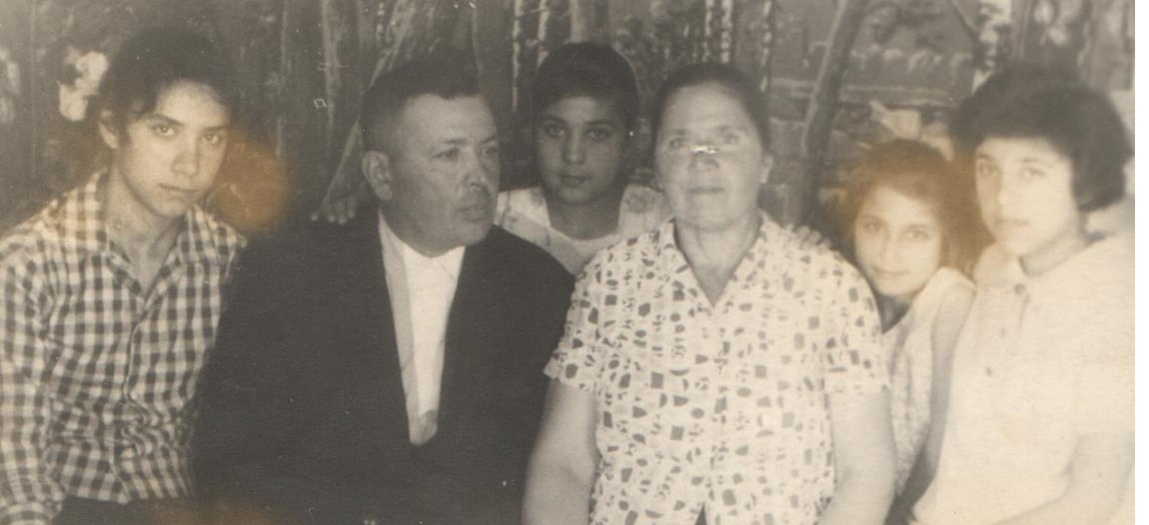
Ананьев М.З. с женой Марией и дочерьми
Добрую память оставил о себе Михаил Захарович: дети, внуки, правнуки... Он хотел дожить до юбилея 55-летия Победы. 12 февраля 2000 г. его не стало.

Ушкова О.И.

